]a

Gemaakt door:

Malin Pape

Jelle Olthof

PICT4v1b

7-10-15

BASISSCHOOL SLAGENBERG

Lokaal inrichting

Opdrachtgever: Rob Sieljes  
Bedrijf:8086  
Werkgever:Paulien Klein  
Bedrijf:Basisschool Slagenberg

*Inhoudsopgave*

Inleiding pagina 2

Huidige situatie pagina 3 - 4

Gewenste situatie pagina 5

Voorstel pagina 6 - 7

Conclusie pagina 7

*Inleiding*

Hallo, wij zijn Malin Pape en Jelle Olthof, onze opdrachtgever is Rob Sieljes en de opdracht houdt in dat wij een computer lokaal in moeten richten voor basisschool Slagenberg.

We beschrijven in het verslag de huidige situatie, de gewenste situatie, het voorstel en de conclusie. In de huidige situatie kunt u lezen hoe het school lokaal er uit zag voordat we er mee begonnen. En in de gewenste situatie beschrijven we hoe het er uit komt te zien.

In het voorstel beschrijven we hoe we het gaan aanpakken; wat we allemaal nodig hebben, wat de eisen zijn, wat de kosten zijn, enzovoort.

In de conclusie komt te staan wat de belangrijkste punten zijn uit het hele verslag.

*Huidige situatie*

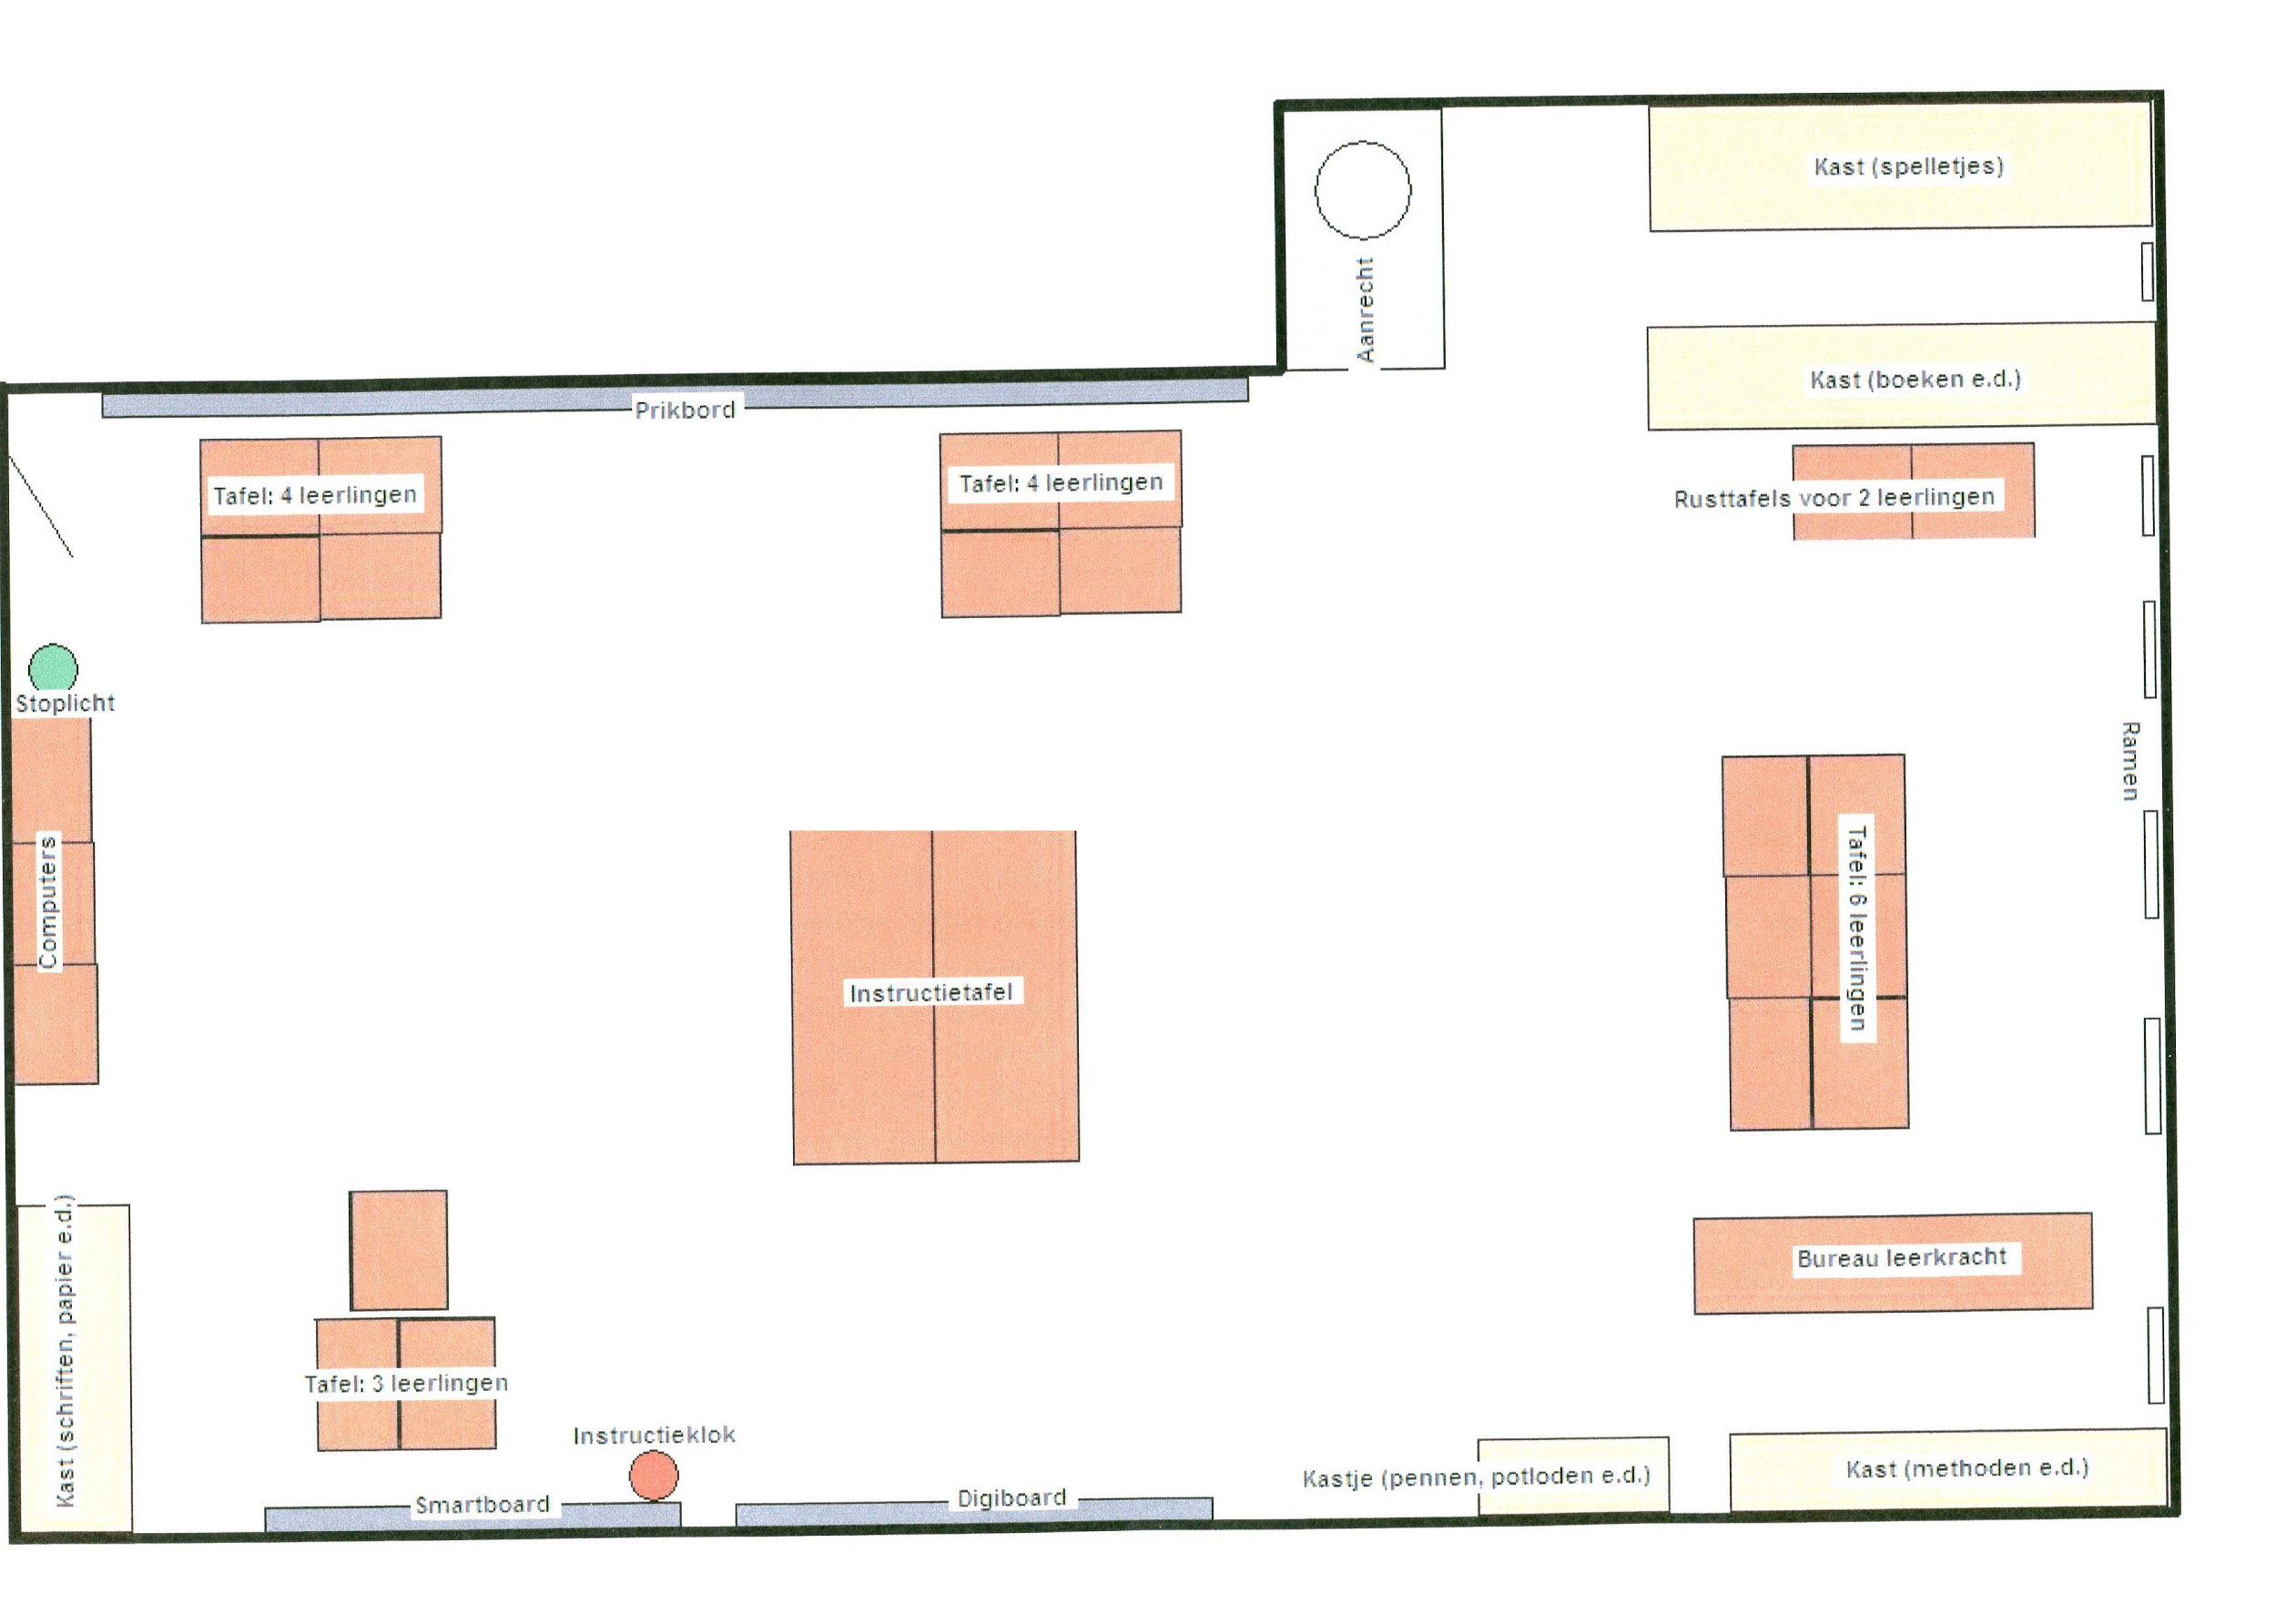Wij hebben gehoord dat de ICT-beheerder van de basisschool volledig les gaat geven. Daardoor heeft deze school dus geen ICT-beheerder. Nu vond de directrice (Paulien Klein) dat er een computerlokaal moest komen, omdat dat handiger is dan computers verspreid over de hele school. De einddatum is voor de kerstvakantie.

We hebben vragen gesteld aan de opdrachtgever, dit zijn ze:

1. Wat is het budget voor de nieuwe systemen en de netwerken?
2. Wilt u het netwerk beveiligen of niet?
3. Hoeveel laptops moeten er komen voor de leerkrachten?
4. Wilt u een gratis systeem voor de virusscanners en website blokkers? (zodat de leerlingen niet op rare sites terechtkomen)
5. Wat voor soort printer moet er geplaatst worden?
6. Moeten er headsets komen?
7. Wilt u een plattegrond voor het computer lokaal?
8. Moet er een beamer komen? Zo ja, ook een white-board?
9. Moeten er toetsenborden en muizen worden geleverd?
10. Moeten de computers nieuw of mogen ze tweedehands zijn?
11. Welk besturingssysteem moet er op de computer komen? (Windows 7. Apple?)
12. Moeten er accounts op de computer komen?
13. Moet er nog bepaalde software worden geïnstalleerd, zo ja, welke?
14. Moeten/mogen de leerlingen dingen downloaden?
15. Hoeveel stopcontacten moeten er komen en/of stekkerdozen?
16. Wat voor activiteiten gaan de kinderen er op doen?
17. Wilt u gebruik maken van een kinderbrowser(s)?
18. moeten alle computers op een printer worden aangesloten?
19. Moeten de computers via kabel of via wifi internet krijgen?
20. Is er apparatuur en licenties voor hergebruik aanwezig?
21. Moet er ook mogelijkheden voor vermaak zijn op de computers?

De school heeft niet zo veel geld en we hebben geen budget gekregen.

In een nieuw computerlokaal is er ruimte voor 30 computers en een printer. Deze printer is een bedrijfsprinter en moet A3 kunnen printen. Verder moet er een laptop voor de leraar in het lokaal te komen staan. Het lokaal in totaal 5 stopcontacten, dus er moeten nog wel stekkerdozen komen. Voor het internet wil de directrice het liefst wifi gebruiken.

Er zijn een paar computers over de hele school die erg oud waren en niet meer hergebruikt kunnen worden, dat geldt ook voor de printer.

Wij zijn ingeschakeld om het computer lokaal in te richten, omdat de ICT-beheerder van de school dus volledig gaat lesgeven.

*Gewenste situatie*

Als we klaar zijn met het lokaal en de computers ziet het er zo uit:

* De computers draaien op Windows 7
* Er zijn tweedehandse computers gebruikt
* De nieuwe versies van Word en PowerPoint staan op de computer
* Er staan gratis, legale virusscanners op de computers
* Er is bepaalde software geïnstalleerd voor de kinderen; cito, woordenschat enzovoort.
* Er is een gezamenlijk account per klas aangemaakt
* De leerlingen kunnen niks downloaden, tenzij de leraar anders vermeld
* Er zijn 35 headsets beschikbaar
* Er zijn 35 stuks van de toetsenborden en de muizen beschikbaar
* De standaard spelletjes die computer staan zijn geblokkeerd
* Er is een kinderbrowser geïnstalleerd voor de jongere kinderen
* Er zijn nieuwe licenties beschikbaar
* Er is een bedrijfsprinter aangesloten in het lokaal die A3 kan printen en waar alle computers op aan gesloten zijn
* De computers zijn bekabeld

Verder staat er in het lokaal een white-board en een digi-bord, de tafels en stoelen zijn op hun plek gezet samen met de opslagkasten. Dee laptop voor de leraar is ook aanwezig.

Er zijn 11 stekkerdozen in het lokaal beschikbaar. Elke stekkerdoos heeft minimaal 5 tot 6 stopcontacten.

Er is ook een wifi-netwerk aangemaakt speciaal voor het computerlokaal, waar alleen de computers op gaan van dat lokaal. Het wifi-netwerk is ook beveiligd met een wachtwoord.

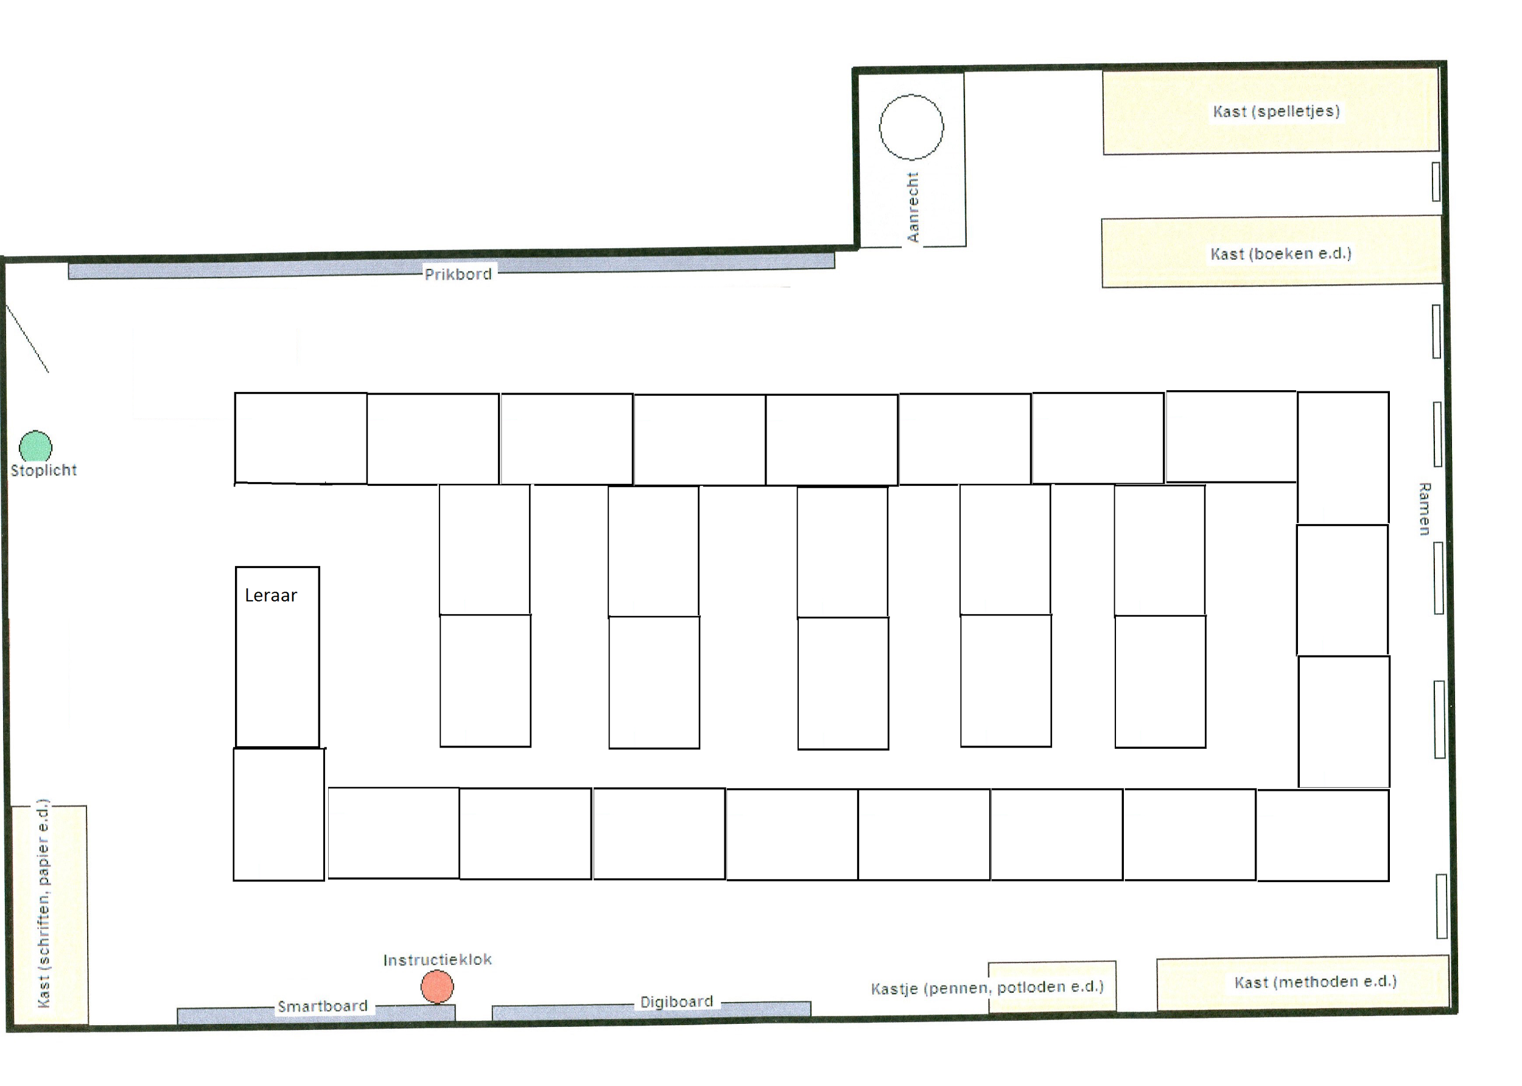

*Voorstel*

Wij zijn van plan om 30 tweedehands computers in het lokaal neer te zetten, omdat ze niet zo veel geld te besteden hebben. Er komt 1 bedrijfsprinter in het lokaal te staan die A3 kan printen. Op de computers staan Windows 7, het Office pakket en kinderweb-browsers. Ook is er per klas een gezamenlijk account aangemaakt. Er is een gratis virusscanner op de computers gezet voor veilig gebruik van de computer. Deze virusscanner is legaal.

In de kast liggen 35 headsets en er zijn ook 35 toetsenborden aanwezig. Verder zijn er ook 11 stekkerdozen beschikbaar die 5 tot 6 stopcontacten heeft.

Het digi-bord is weer aangesloten en het white-board staat op zijn plek

We hebben voor Windows 7 gekozen omdat daar vraag naar was en het een makkelijk besturingssysteem is om mee te werken.

De kinderweb-browsers hebben we uitgekozen zodat de jongere kinderen niet op allerlei rare sites terecht kunnen komen. De kinderweb-browsers verschillen dus per leeftijden van de klassen.

|  |  |  |
| --- | --- | --- |
| ***Producten*** | ***Aantal*** | ***Prijs incl. BTW*** |
| Laptop leraar | 1 | € 260,- |
| Tweedehands computers | 30 | € 4.200,- |
| Kinder-software | 30 | € 300,- |
| Office Pakket | 30 | € 4,20 p.m. (jaar abonnement) |
| Headsets | 35 | € 45,- |
| Toetsenborden | 35 | € 210.- |
| Muizen | 35 | € 150,- |
| Printer (ook A3) | 1 | € 110,- |
| Stekkerdozen | 11 | € 99,- |
| Beeldschermen | 30 | € 540,- |
| Netwerk | 3 | € 162,55 |
| Netwerkkabels | 32 | € 207,18 |
| Man-uren | 50 uur | € 2.500,- |
| ***Totaal: € 8.787,93*** | | |

*Conclusie*

Er komen dus 30 tweedehands computers die op Windows 7 draaien. In het lokaal wordt alles netjes ingericht. Op elke computer staat een Office pakket, wat inhoudt dat er PowerPoint en Word op staat. Verder kunnen de kinderen veilig internetten door een gratis, legale virusscanner.

Verder staat er ook Cito, Woordenschat en een kinderbrowser op de computers.

Elke klas heeft een gezamenlijk account en een “Cloud” van 500GB.

Leerlingen kunnen niks downloaden, tenzij anders vermeld. De standaard spelletjes die gespeeld kunnen worden op de computer zijn geblokkeerd, zodat de kinderen niet afgeleid raken.

Ook zijn er nieuwe licenties beschikbaar.

De printer kan A4 en A3 printen en in kleur.

Verder zijn de computers bekabeld met een internetkabel en er is een netwerk aangemaakt voor het lokaal.